实验2 流程控制实验

2.1 实验目的
（1）掌握复合语句、if语句、switch语句的使用，熟练掌握for、while、do-while三种基本的循环控制语句的使用，掌握重复循环技术，了解转移语句与标号语句。
（2）练习循环结构for、while、do-while语句的使用。
（3）练习转移语句和标号语句的使用。
（4）使用集成开发环境中的调试功能：单步执行、设置断点、观察变量值。

2.2 实验内容及要求
1．程序改错
下面的实验2-1程序是合数判断器（合数指自然数中除了能被1和本身整除外，还能被其它数整除的数），在该源程序中存在若干语法和逻辑错误。要求对该程序进行调试修改，使之能够正确完成指定任务。
/* 实验2-1改错题程序：合数判断器*/
1 #include <stdio.h>
2 int main( )
3 {
4 int i, x, k, flag = 0;
5 printf("本程序判断合数，请输入大于1的整数，以Ctrl+Z结束\n");
6 while (scanf("%d", &x) !=EOF) {
7 for(i=2,k=x>>1;i<=k;i++)
8 if (!x%i) {
9 flag = 1;
10 break;
11 }
12 if(flag=1) printf("%d是合数", x);
13 else printf("%d不是合数", x);
14 }
15 return 0;
16 }

解答：
- 语法错误修改：
- 12行if判断中flag=1应为判断语句，正确形式为：flag==1。
- 14行添加flag=0重置flag值。

- 修改完以上错误，在单步执行过程中，观察以下变量值：
- 执行完for(i=2,k=x>>1;i<=k;i++),flag的值总为1。

- 基于以上的单步执行观察结果，说明存在如下逻辑错误：
- if(!x%i)，由于运算符优先级!先于%，应该修改成：if(!(x%i))

修改后，源程序清单如下：
#include <stdio.h>
int main( )
{
int i, x, k, flag = 0;
printf("本程序判断合数，请输入大于1的整数，以Ctrl+Z结束\n");
while (scanf("%d", &x) !=EOF) {
flag=0;
for(i=2,k=x>>1;i<=k;i++)
if (!(x%i)) {
flag = 1;
break;
}

if(flag==1) printf("%d是合数\n", x);
else printf("%d不是合数\n", x);
flag=0;
}
return 0;
}
- 错误修改后运行结果如图2-1所示。
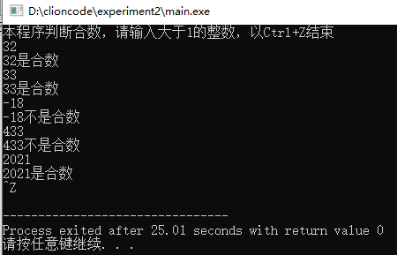
图2-1 实验2-1修改后运行结果截图

2．程序修改替换
（1）修改实验2-1程序，将内层两出口的for循环结构改用单出口结构，即不允许使用break、goto等非结构化语句。
解答：
- 解题思路：
I．删除break，则for循环只有一个输出出口。
- 源程序清单
#include <stdio.h>
int main( )
{
int i, x, k, flag = 0;
printf("本程序判断合数，请输入大于1的整数，以Ctrl+Z结束\n");
while (scanf("%d", &x) !=EOF) {
flag=0;
for(i=2,k=x>>1;i<=k;i++)
if (!(x%i)) {
flag = 1;
}

if(flag==1) printf("%d是合数\n", x);
else printf("%d不是合数\n", x);
}
return 0;
}
- 测试
（a）测试数据：如表2-1所示
表2-1 程序修改题1的测试数据
测试用例 | 程序输入 | 理论结果 | 运行结果
用例1 | 4 | 4是合数 | 4是合数
用例2 | 34 | 34是合数 | 34是合数
用例3 | -66 | -66不是合数 | -66不是合数
用例4 | 2021 | 2021是合数 | 2021是合数
用例5 | 0 | 0不是合数 | 0不是合数
用例6 | Ctrl+z | 结束 | 结束

（b）对应测试数据的运行结果如图2-2所示
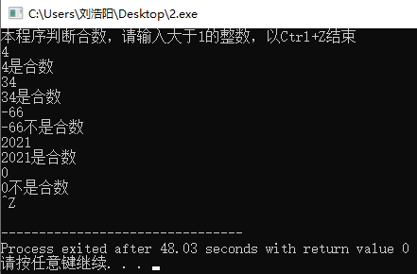
图2-2 程序修改题1的测试用例1、2、3、4、5、6的运行结果
（2）修改实验2-1程序，将for循环改用do-while循环。
解答：
- 解题思路：
- 输入x。
- 判断是否输入Ctrl+z。是则结束程序，不是则执行循环语句。
- 循环语句中判断x%i是否等于0且x是否大于1，是则改变flag值为1，结束do-while循环。否则将i值加1，再次执行循环。
- do-while循环后判断flag值，若等于1则输出“x是合数”，否则输出“x不是合数”，并重新执行while循环。
- 程序清单
#include <stdio.h>
int main() {
int i,x,k,flag;
printf("本程序判断合数，请输入大于1的整数，以Ctrl+z结束\n");
while(scanf("%d",&x)!=EOF){
i=2;
do
{
k=x>>1;
flag=0;
if ((!(x%i))&&(x>1)) {flag=1;break;}
else ++i;
}
while (i<=k);
if(flag==1) printf("%d是合数",x);
else printf("%d不是合数",x);
}
return 0;
}

- 测试
- 测试数据：如表2-2所示
表2-2 程序修改题2的测试数据
测试用例 | 程序输入 | 理论结果 | 运行结果
用例1 | 23 | 23不是合数 | 23不是合数
用例2 | 34 | 34是合数 | 34是合数
用例3 | 0 | 0不是合数 | 0不是合数
用例4 | -111 | -111不是合数 | -111不是合数
用例5 | Ctrl+z | 结束 | 结束
（b）对应测试的运行结果如图2-3所示。
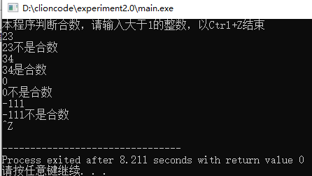
图2-3 程序修改题2的测试用例1、2、3、4、5的运行结果

说明上述的运行结果与理论分析吻合，验证了程序的正确性。

（3）修改实验2-1程序，将其改为纯粹合数求解器，求出所有的3位纯粹合数。一个合数去掉最低位，剩下的数仍是合数；再去掉剩下的数的最低位，余留下来的数还是合数，这样反复，一直到最后剩下一位数仍是合数，这样的数称为纯粹合数。
解答：
- 解题思路：
- 输入x=100。
- 定义变量k，i。分别是x去掉个位数和去掉个十位的数。
- 判断x，k，i是否为合数，若同时为合数，则输出x，否则使x值加1，重新执行循环，直至x=999。
- 程序清单：
#include <stdio.h>
int main()
{
int x,k,i,m;
for(x=100;x<=999;x++)
{
k=x/10;
i=k/10;
for(m=2;m<i;m++)
{
if ((i % m == 0) && (k % m == 0) && (x % m == 0))
printf("%d ", x);
}
}
return 0;
}
- 输出结果如图2-4所示
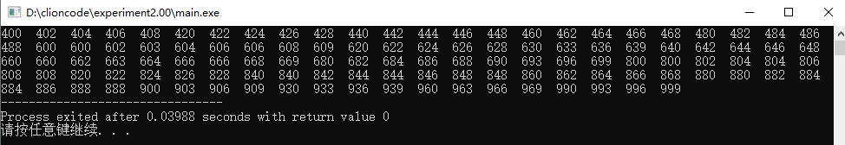
图2-4 程序修改题3的运行结果

3．程序设计
（1） 假设工资税金按以下方法计算：x ＜ 1000元，不收取税金；1000 ≤ x ＜ 2000，收取5%的税金；2000 ≤ x ＜ 3000，收取10%的税金；3000 ≤ x ＜ 4000，收取15%的税金；4000 ≤ x ＜ 5000，收取20%的税金；5000 ≤ x，收取25%的税金。（注意税金的计算按照阶梯计税法，比如，工资为4500，那么税金=1000*5% + 1000*10% + 1000*15% + 501*20%）。编写一个程序,输入工资金额，输出应收取税金额度，要求分别用if语句和switch语句来实现。
解答：
- 解题思路：
- 输入salary
- 取salary的千位数，并利用switch或if语句，将salary带入不同的tax计算公式，得出tax的值并输出。
2）程序清单：
If语句：
#include <stdio.h>
int main()
{
double salary,tax;
printf("请输入工资：\n");
scanf("应交税：%lf",&salary);
if (salary<1000)
printf("应交税：0");
else if((salary>=1000)&&(salary<2000))
printf("应交税：%lf ",tax=(salary-1000)*(0.05));
else if((salary>=2000)&&(salary<3000))
printf("应交税：%lf ",tax=((salary-2000)*(0.1)+50));
else if((salary>=3000)&&(salary<4000))
printf("应交税：%lf ",tax=(salary-3000)*(0.15)+150);
else if((salary>=4000)&&(salary<5000))
printf("应交税：%lf ",tax=(salary-4000)*(0.2)+300);
else if(salary>=5000)
printf("应交税：%lf ",tax=(salary-5000)*(0.25)+500);
return 0;
}
Switch语句：
#include <stdio.h>
int main()
{
double salary,tax,x;
printf("请输入工资：\n");
scanf("%lf",&salary);
x=salary/1000;
if(x>1) {
switch ((int)x) {
case 1:
printf("应交税：%lf", tax = (salary - 1000) * (0.05));break;
case 2:
printf("应交税：%lf", tax = (salary - 2000) * (0.1) + 50);break;
case 3:
printf("应交税：%lf", tax = (salary - 3000) * (0.15) + 150);break;
case 4:
printf("应交税：%lf", tax = (salary - 4000) * (0.2) + 300);break;
default:
printf("应交税：%lf", tax = (salary - 5000) * (0.25) + 500);break;
}
}
else printf("应交税：0");
return 0;
}
- 测试
- 测试数据如表2-3所示
表2-3 编程题1的测试数据
测试用例 | 程序输入 | 理论结果 | 运行结果
用例1 | 999 | 0 | 0
用例2 | 1800 | 40.000000 | 40.000000
用例3 | 2700 | 120.000000 | 120.000000
用例4 | 3600 | 240.000000 | 240.000000
用例5 | 4500 | 400.000000 | 400.000000
用例6 | 5400 | 600.000000 | 600.000000

- 对应测试用例的运行结果如下图所示
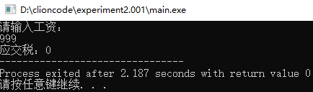
图2-5 程序设计题1的测试用例1的运行结果
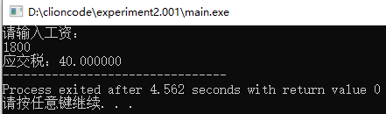
图2-6 程序设计题1的测试用例2的运行结果
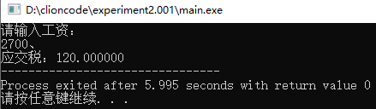
图2-7 程序设计题1的测试用例3的运行结果
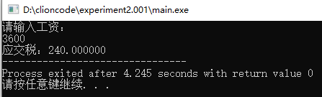
图2-8 程序设计题1的测试用例4的运行结果
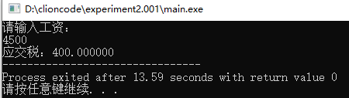
图2-9程序设计题1的测试用例5的运行结果
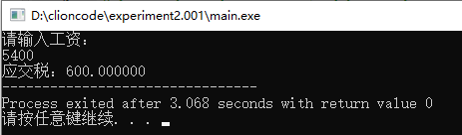
图2-10 程序设计题1的测试用例6的运行结果

说明上述的运行结果与理论分析吻合，验证了程序的正确性。

（2）输入一段以!结尾的短文(最多5行,每行不超过50个字符)，要求将它复制到输出，复制过程中将每行一个以上的空格字符用一个空格代替。
解答：
- 解题思路：如图2-11所示

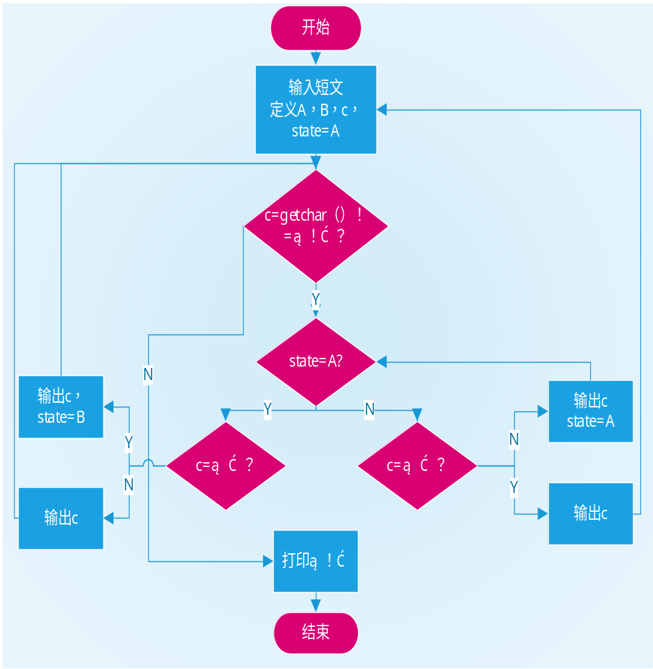
图2-11 程序设计题2的程序流程图

- 程序清单
#include <stdio.h>
int main()
{
char c;
enum{A,B,C};
int state=A;
while('!'!=(c=getchar()))
{
switch (state)
{
case 0:
if (c == ' ')
{putchar(c), state = B;}
else
{putchar(c);}
break;
case 1:
if (c != ' ') { putchar(c), state = A; }
break;
}
}
putchar('!');
return 0;
}
- 测试
- 测试数据如表2-4所示
表2-4 编程题2的测试数据
测试用例 | 程序输入 | 理论结果 | 运行结果
用例1 | ABCD DCBA！ | ABCD DCBA！ | ABCD DCBA！
用例2 | C语言 实验！ | C语言 实验！ | C语言 实验！
用例3 | 123 456! | 123 456! | 123 456!

- 对应测试的运行结果如图2-12所示。
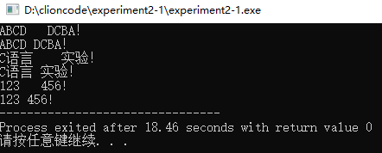
图2-12 程序设计题2的测试用例1、2、3的运行结果
说明上述的运行结果与理论分析吻合，验证了程序的正确性。

（3）打印杨辉三角，根据公式，用顺推法编程，输入最后一行的编号N（0<=N<=6），要求输出金字塔效果的杨辉三角形。特别要注意空格的数目，每个数字占位4格，例如，1位数后补3个空格。第N行行首是N个空格（每向上一行，行首空格数对应增加）。每行末尾是换行符。
解答：
1）解题思路：
- 输入行数N，定义空格数h，输出的数a，b，循环变量i，j。
- 每行每行打印，利用for循环嵌套，每行先打出第一个数1以及1前面的空格，在根据递推公式打印1后面的数，并同时进行位数判断，再根据位数打印相应的空格数，每行打印完都换行，并使i值加1。
- 如此循环II步骤直至循环变量i=N，停止循环，输出结果。
2）程序清单：
#include<stdio.h>
int main()
{
int a=1;
int i,j,b,c,N,h;
scanf("%d",&N);
for(i=0;i<=N;)
{
for(h=1;h<=N+2*(N-i);h++)
printf(" ");
printf("%d",a);
printf(" ");
for(j=1;j<=i;)
{
b=a*(i-j+1)/j;
printf("%d",b);
c=b/10;
if (c!=0)printf(" ");
else printf(" ");
a=b;j++;
}
printf("\n");i++;
}
return 0;
}

3）测试：
选取N=0 N=4 N=6 三个数据测试，结果如下图

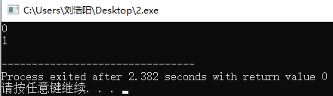
图2-13 程序设计题3的运行结果
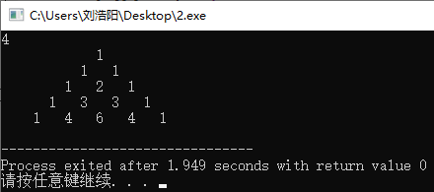
图2-14 程序设计题3的运行结果
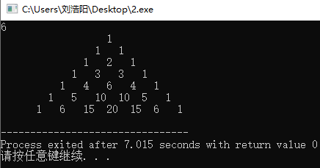
图2-15 程序设计题3的运行结果
说明上述的运行结果与理论分析吻合，验证了程序的正确性。

（4）625这个数很特别，625的平方等于390625，其末3位也是625。请编程输出所有这样的3位数：它的平方的末3位是这个数本身。要求这些数字从小到大排列，每个数字单独占一行。

解答：
- 解题思路：如图2-16所示
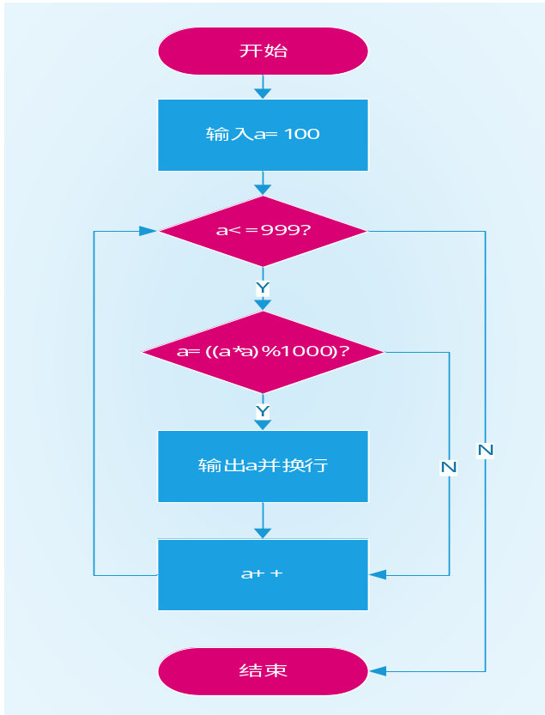
图2-16 程序设计题4的程序流程图

- 程序清单
#include<stdio.h>
int main() {
int a=100;
while((100<=a)&&(a<=999))
{
if(a==((a*a)%1000))
printf("%d\n",a),a+=1;
else a+=1;
}
return 0;
}
- 测试结果如图2-17所示
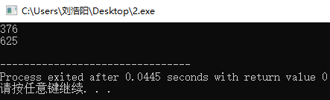
图2-17 程序设计题4的运行结果

2.3 实验小结
这次实验遇上的最大的问题就是打印杨辉三角的问题，其实主要还是表现在对for循环的使用不够熟练和顺手，遇到2-3个for循环嵌套就乱了套了，包括自己对题目的理解与解读，对一些算法没能足够的精简与优化。即使到最后，杨辉三角那题也是依靠同学的帮助才完成的，虽然我理解了同学们写的程序，但自己上手的时候还是不够完美的完成。希望以后多多练习这种题，这样才能提高自己的能力。

参考文献
[1] 曹计昌,卢萍,李开. C语言程序设计, 北京：科学出版社, 2013
[2] 卢萍,李开,王多强等. C语言程序设计典型题解与实验指导, 北京：清华大学出版社, 2019

